Конспект уроку
з інформатики (9-б клас)
Косіка Іллі

Тема: Призначення, можливості та класифікація систем обробки текстів. Основи роботи з текстовим процесором.
Мета: Ознайомити учнів з текстовими редакторами і текстовими процесорами, їх можливостями і класифікацією. Дати опорні знання про можливості текстового процесора Microsoft Word
Тип уроку: Урок засвоєння нових знань, формування умінь та навичок
План уроку
Організаційний момент | 3 хв. | - Готовність класу до уроку.
Активізація опорних знань. | 7 хв. | - Бесіда з елементами опитування.
Вивчення нового матеріалу | 27 хв. | Текстовий документ
Закріплення вивченого | 6 хв. | 1. Повторення з учнями основних відомостей нового матеріалу.
Домашнє завдання | 2 хв. | Завдання на наступний урок.

Хід уроку

Організаційна частина
Привітання, перевірка підготованості учнів до уроку, перевірка присутності. Повідомлення теми та плану роботи на уроці, мети та завдань уроку.

Актуалізація опорних знань
Питання для повторення:
- Що таке текст?
- Які ви знаєте програми для опрацювання тексту?
- До якої категорії прикладного програмного забезпечення належать системи обробки текстів?
- У якому форматі зберігаються документи, створені у програмі Блокнот?
- Як у програмі Блокнот зберігати та відкривати файли?
- Які операції з текстом неможливо виконати у Блокноті?

Вивчення нового матеріалу
Для роботи з текстом на ПК використовують: текстові редактори і текстові процесори. У загальному їх називають системами обробки текстів – програми, які призначені для створення, редагування й друку текстових документів.
Текстовий редактор – це програма, що дозволяє вводити, редагувати, форматувати та зберігати текст.
Текстовий процесор – це програма, що дозволяє вводити, редагувати й форматувати текст, вставляти малюнки й таблиці, перевіряти правопис, складати зміст, виконувати перенос слів та багато інших складних операцій.
Наприклад:
- текстові редактори (Multi-Edit, Блокнот, WordPad, Твір, Лексикон);
- текстові процесори (Microsoft Word, Word Prefect, OpenOffice, Word-Star).

Загальними можливостями тестових процесорів є:
- набір тексту (введення інформації) в пам’ять комп’ютера;
- можливість введення тексту декількома мовами;
- редагування (заміна, зміна, вставляння, видалення, копіювання, переміщення і т. ін.) фрагментів тексту;
- форматування (зміна параметрів шрифтів, абзаців, сторінок і т. ін.) фрагментів тексту;
- опрацювання декількох текстів одночасно;
- пошук потрібних фрагментів тексту;
- можливість вставляння в текст різних об’єктів (рисунків, схем, таблиць, графіків, формул, спеціальних знаків, яких немає на клавіатурі, тощо);
- перевірка правопису та автоматичне коригування помилок при введенні тексту;
- друкування всього тексту або його фрагментів;
- створення стандартних документів (листів, резюме, записок і т. ін.);
- друкування набраного тексту або його фрагментів;
- збереження набраного тексту на зовнішньому носієві.
При введенні та редагуванні тексту курсор встановлюється у відповідну позицію на екрані, вибирається мова для набору тексту, шрифт та його розмір, відповідний регістр (малі або великі літери) і починається набір за допомогою клавіатури. Є два режими роботи: вставляння і заміни. При вставлянні текст, що вводиться, зсуває текст, розташований праворуч і не знищує його, а при заміні текст, що вводиться, замінює собою текст праворуч від положення курсора. Перемикання між режимами досягається натисненням клавіші Insert (Ins). Перехід по тексту здійснюється клавішами переміщення курсора або мишкою.

Класифікація текстових процесорів
- За способом використання: автономні, мережні.
- За призначенням: загального призначення, спеціального призначення.
- За формою тексту: лінійні, нелінійні.

Об'єкти текстового документа
Основне місце в текстовому документі займає текст – саме тому ці документи й називаються текстовими. Найпростіші текстові документи складаються тільки з текстових об'єктів: символів, слів, речень, рядків, абзаців, сторінок. З удосконаленням систем опрацювання текстів у текстові документи почали включати й нетекстові об'єкти: графічні зображення, таблиці, формули, діаграми, схеми, карти тощо. З появою мультимедійного обладнання та комп'ютерних мереж список об'єктів текстових документів поповнився відео і аудіоінформацією, мультиплікацією, звуковим супроводом, посиланнями на різні мережні ресурси.
Об'єкти текстового документа можуть створюватися як засобами самої програми опрацювання текстів, так і імпортуванням в документ з інших програм або файлів.
Над кожним об'єктом система опрацювання тексту може виконувати певні операції для зміни значень їх властивостей, застосовуючи для цього або власні засоби, або засоби іншої програми.

Формати файлів текстових документів
Існує багато форматів файлів, в яких системи опрацювання текстів зберігають текстові документи. Кожна з цих систем використовує певний набір форматів, які користувач може вибрати для запису файлів залежно від потреб. У кожній із програм один із форматів є стандартним і за замовчуванням. Так, наприклад, в текстовому редакторі Блокнот стандартним є формат .txt, а в текстовому процесорі Word – формат .doc. Для роботи з файлами інших форматів системи опрацювання текстів мають у своєму складі спеціальні програми-конвертори, які перетворюють файли текстового документа з одного формату в інший.
Характеристики найпоширеніших форматів текстових документів.
.txt - у файлі зберігається тільки текст з розбиттям на абзаци і без форматування.
.doc - у файлі зберігається текст, рисунки, вставлені об'єкти, значення їх властивостей.
.RTF - у файлі зберігається текст, рисунки, вставлені об'єкти, значення їх властивостей. Крім того, містяться додаткові відомості про
форматування об'єктів, що дозволяє опрацьовувати ці документи в різних системах опрацювання текстів різних операційних систем

Основи роботи в текстовому процесорі Word

Завантаження Microsoft Word
Є декілька способів завантаження:
- за допомогою панелі Microsoft Office (здебільшого розташованої праворуч на Робочому столі Windows). Треба натиснути мишкою на кнопку Microsoft Word ;
- кнопка , пункт Программы, підпункт Microsoft Word:

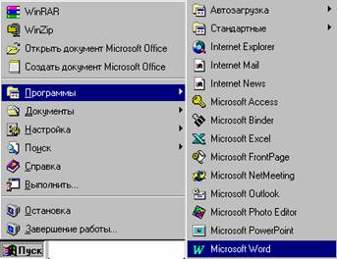

- Кнопка , пункт Документы, а потім потрібний файл Microsoft Word, який має розширення .doc і позначений значком W:

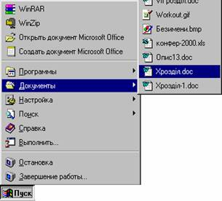
- Через вікно пошуку: Кнопка , пункт Найти, підпункт Файлы и папки, і у вікні, що відкриється, записати або точне ім’я файла для пошуку, або використати знаки групових операцій
* та /або ? в імені файла для приблизного пошуку, вибрати диск та інші параметри і натиснути кнопку Найти:

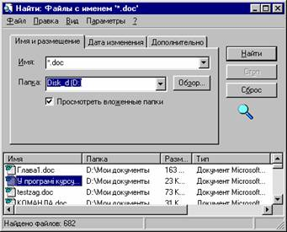

У нижній частині вікна будуть показані всі файли, що відповідають уведений умовам пошуку, для завантаження треба двічі натиснути мишкою на потрібний файл.
- Також можна двічі натиснути мишкою такий файл, знаходячись у середовищі програми Проводник.
Три останні способи називають контекстним завантаженням файла, тому що на відміну від попередніх способів, відразу за-
вантажиться і Microsoft Word, і вибраний для роботи файл-документ, тоді як у перших двох випадках завантажиться тільки вікно програми Microsoft Word з порожнім текстом документа і далі або можна буде створювати новий документ або викликати з диска потрібний.

Робоче вікно Microsoft Word
Вікно програми Microsoft Word є стандартним програмним вікном для роботи у середовищі Windows, і складається із рядка заголовка, рядка головного меню, рядка(ів) панелі інструментів, вікна документа (таблиці) та рядка стану.
Загальний вигляд вікна показано нижче.

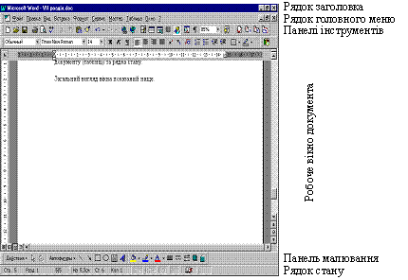
Усі операції щодо роботи з даними викликаються або вибіркою пункта з головного меню, або кнопками з панелі інструментів.

Рядок заголовка

Верхній рядок екрана є рядком заголовка, стандартного для Windows. В ньому виведено ім'я програми (в даному випадку Microsoft Word). Крім цього, в рядку заголовка є чотири кнопки: одна з лівого краю і три — з правого. Які ? (Ліва кнопка — це кнопка виклику управляючого меню. Управляюче меню є типовим для будь-якого вікна Windows. Перша з правих кнопок згортає вікно до піктограми, друга — відновлює нормальний розмір вікна, третя — закриває вікно.)

Головне меню Microsoft Word
Головне меню складається з десяти пунктів, кожен з яких надає змогу виконання тих чи інших дій (команд).
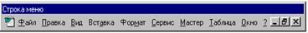

Команди пункту Файл:
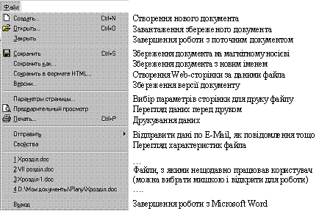

Команди пункту Правка:
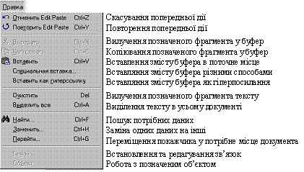

Команди пункту Вид:
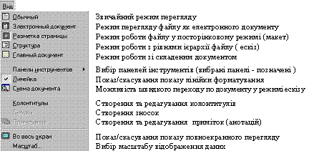

Команди пункту Вставка:
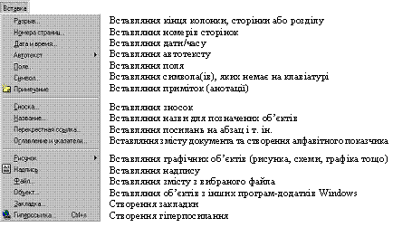

Команди пункту Формат:
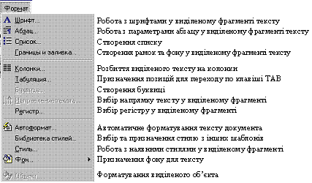

Команди пункту Сервис:
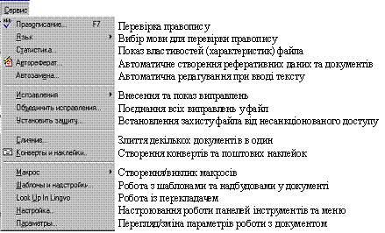

Команди пункту Мастер (тільки за наявності програми перекладача Language Master):
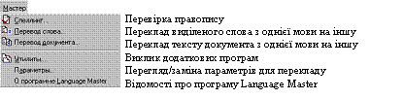

Команди пункту Таблица:
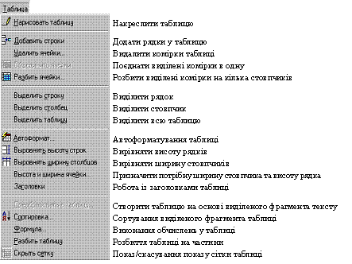

Команди пункту Окно:
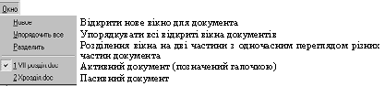

Команди пункту ?:
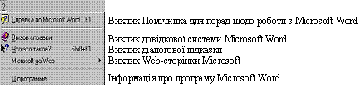

Панель інструментів
Панель інструментів розташовується під рядком головного меню Microsoft Word і здебільшого представлена двома панелями: Стандартная і Форматирование.
Вигляд панелі Стандартная:
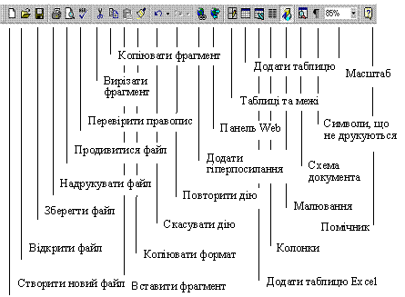

Вигляд панелі Форматирование:
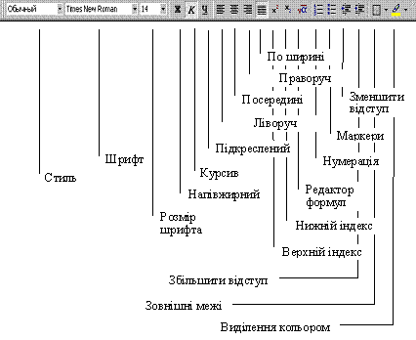
За допомогою кнопок панелі можна швидко викликати потрібну для роботи команду так само, як і з меню.

Рядок стану
За допомогою рядка стану можна визначити номер поточної сторінки та розділу, поточне місце та режим роботи з текстом.
Двічі клацнувши лівою кнопкою мишки на ліву та середню частину рядка стану можна викликати вікно пошуку та заміни потрібного фрагмента:
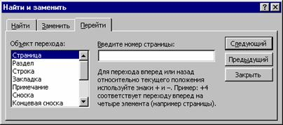

Права частина рядка стану вказує поточний режим роботи:

- кнопка ЗАП — використовується для запису макроса;
- кнопка ИСПР — для запису виправлень;
- кнопка ВДЛ — вмикає/вимикає режим виділення тексту при переміщенні мишки;
- кнопка ЗАМ — вмикає/вимикає режим заміни поточного тексту при введенні нового;
- кнопка — викликає перевірку правопису.
Для виклику або скасування режиму треба двічі клацнути лівою кнопкою мишки на потрібній кнопці.

Вікна документів
У верхньому рядку розміщується заголовок вікна, який включає ім'я файла, що редагується, кнопку виклику управляючого меню, кнопку згортання меню до піктограми, кнопку відновлення нормального розміру і кнопку закриття. Якщо у вікно не завантажено файл, то в заголовку вказується ім'я Документ. Праворуч і знизу розміщені смуги вертикального і горизонтального прокручування.
Під рядком заголовка розміщується горизонтальна лінійка, на якій розміщені маркери відступу рядків, абзаців, позицій табуляції. Горизонтальну лінійку можна вилучити з екрана за допомогою команди Вид/Линейка, а потім за допомогою цієї самої команди повернути на екран.
Одне з вікон є активним. Активне вікно зображується на передньому плані і може закривати інші вікна. В активному вікні знаходиться текстовий курсор (мерехтливий вертикальний штрих) і горизонтальна риска. Текстовий курсор вказує місце, куди можна вводити символи. Горизонтальна риска визначає кінець тексту.
В нижньому рядку вікна редактора Word виводиться рядок стану. Він містить інформацію щодо активного вікна.

Робота з текстом документа
Робота із текстом документа передбачає:
- зміну зовнішнього вигляду тексту (форматування);
- копіювання, переміщення та видалення тексту (редагування);
- вставляння об’єктів у текст документа;
- створення нових документів;
- збереження тексту документа на диск/дискету;
- відкриття раніше створеного файла;
- друкування тексту документа на принтері;
- перевірку правопису тощо.

Для форматування та редагування тексту документа треба спочатку виділити потрібний для роботи фрагмент, яким може бути:
- символ або декілька символів;
- слово;
- речення;
- рисунок,
- рядок або декілька рядків;
- абзац;
- великий фрагмент тексту;
- увесь текст.
Виділяти фрагменти можна як за допомогою мишки, так і за допомогою клавіатури.

Створення і збереження документів
При створенні нового документа слід подати команду Файл/Создать або натиснути відповідну кнопку панелі інструментів Стандартная. При цьому відкривається вікно діалогу Создание документа. Створюючи документ, у полі Новий документ слід встановити опцію Документ. Як правило, текстовий редактор використовують для підготовки типових документів. Word пропонує користувачу стандартні форми таких документів і інструменти для їх використання. Основними інструментами є шаблони і майстри.
Шаблон — це порожній бланк, в якому користувач заповнює потрібні поля своєю інформацією. Шаблон може попередньо включати деякі заповнені поля, які є спільними для всіх документів даного типу.
Майстер базується на шаблонах, але на відміну від останніх вони дозволяють ще більше спростити процес введення даних у документ. Якщо при заповненні шаблона користувач самостійно переміщується по документу і розміщує в ньому інформацію, то при використанні майстрів дані заносяться в процесі діалогу майстра з користувачем.
Після натискування кнопки ОК вікна діалогу Создать редактор у відповідності з вибраним шаблоном створить вікно документа з іменем ДОКУМЕНТ. Переглянути шаблони, які приєднані до активного документу, можна за допомогою команди Файл/Шаблоны.
Якщо користувача не задовольняють наявні шаблони і майстри, то він може створити власний шаблон або змінити один із існуючих.
Для зміни існуючого шаблона слід відкрити файл шаблона (файли стандартних шаблонів мають розширення DОТ, вони розміщуються в каталозі office. Для збереження тексту документа в каталозі на магнітному диску слід виконати команду Файл/Сохранить або натиснути відповідну кнопку панелі інструментів Стандартная. Якщо документ новий і ця команда виконується для нього вперше, то відкривається вікно діалогу Сохранение документа . В цьому вікні можна вказати дисковод, папку, ім’я і розширення файлу.
Якщо команда Файл/Сохранить виконується не вперше або документ завантажувався з магнітного диска, то за командою Файл/Сохранить документ записується на диск під старим іменем без діалогу з користувачем.
Якщо ж потрібно зберегти файл під новим іменем, в іншій папці або з іншим форматом, то потрібно виконати команду Файл/Сохранить как. При цьому відкривається вікно діалогу Сохранение документа, і всі дії користувача аналогічні діям при збереженні нового документа.

Використання довідкової системи
Програма Microsoft Word має потужну довідкову систему, яка дозволяє вводити запити та користуватись покажчиком термінів. Якщо комп'ютер підключено до мережі Інтернет, робота довідкової системи стає ефективнішою: користувач може отримати доступ до більшої кількості розділів довідки, навчальних курсів, шаблонів, колекцій картинок та інших ресурсів. У цьому разі варто продемонструвати два способи отримання довідкової інформації за одним тим самим запитом: з автономної довідкової системи та з Інтернету. Текстом запиту може бути, наприклад, «Формати файлів».
Завершення роботи
Після завершення роботи над документом можна закрити файл командою Файл/Закрить. При виконанні цієї команди вікно документа очиститься. Якщо документ не був збережений, то Word запропонує його зберегти.

Домашнє завдання
Опрацювати теоретичний матеріал.

